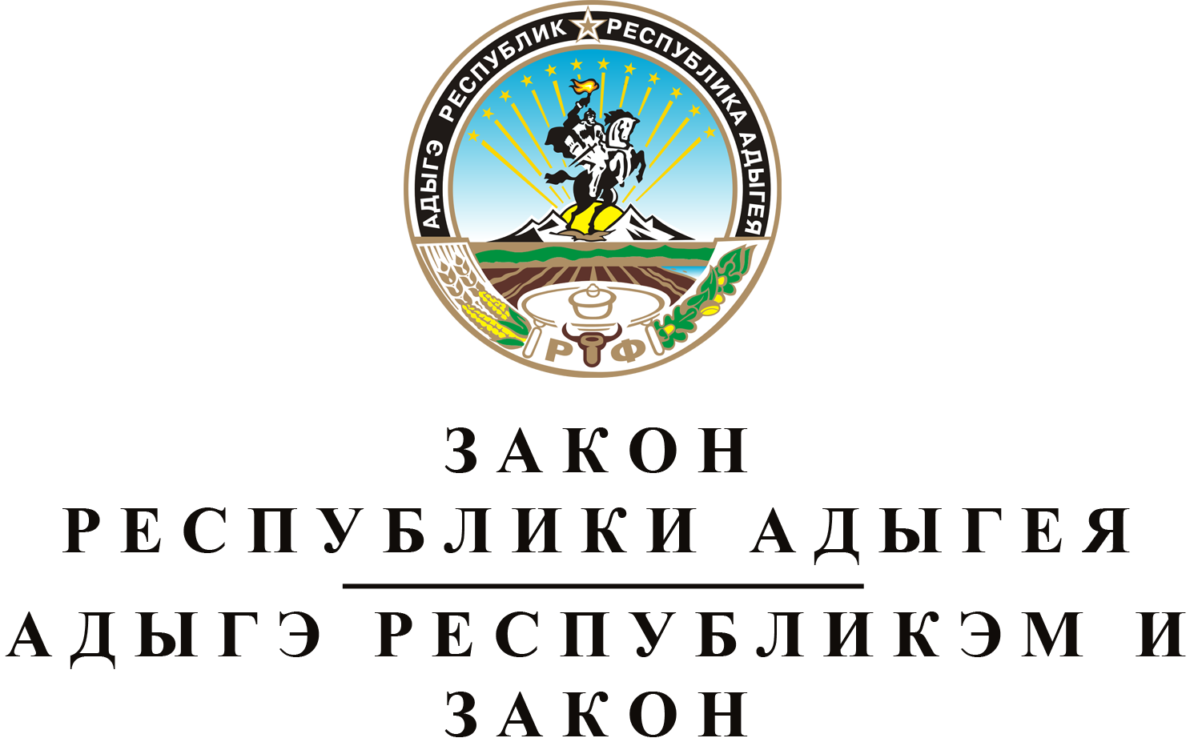
О ВНЕСЕНИИ ИЗМЕНЕНИЙ В ЗАКОН РЕСПУБЛИКИ АДЫГЕЯ
"О РЕСПУБЛИКАНСКОМ БЮДЖЕТЕ РЕСПУБЛИКИ АДЫГЕЯ
НА 2018 ГОД И НА ПЛАНОВЫЙ ПЕРИОД 2019 И 2020 ГОДОВ"

Принят Государственным Советом - Хасэ Республики Адыгея
21 марта 2018 года

Статья 1. О внесении изменений в Закон Республики Адыгея "О республиканском бюджете Республики Адыгея на 2018 год и на плановый период 2019 и 2020 годов"
Внести в Закон Республики Адыгея от 18 декабря 2017 года № 109 "О республиканском бюджете Республики Адыгея на 2018 год и на плановый период 2019 и 2020 годов" (Собрание законодательства Республики Адыгея, 2017, № 12) следующие изменения:
1) часть 1 статьи 1 изложить в следующей редакции:
"1. Утвердить основные характеристики республиканского бюджета Республики Адыгея на 2018 год:
1) прогнозируемый общий объем доходов республиканского бюджета Республики Адыгея в сумме 17549684.3 тысячи рублей, в том числе налоговые и неналоговые доходы в сумме 9392080.5 тысячи рублей, безвозмездные поступления в сумме 8157603.8 тысячи рублей;
2) общий объем расходов республиканского бюджета Республики Адыгея в сумме 18661654.1 тысячи рублей;
3) дефицит республиканского бюджета Республики Адыгея в сумме 1111969.8 тысячи рублей.";
2) в статье 7:
а) в пункте 1 части 4 цифры "170000.0" заменить цифрами "140600.0";
б) в части 5 цифры "1368212.9" заменить цифрами "1409188.3";
3) в статье 8:
а) в пункте 1 части 1 цифры "1714239.9" заменить цифрами "2013824.6";
б) пункт 2 части 2 изложить в следующей редакции:
"2) на предоставление субсидий местным бюджетам городских округов и городских поселений с численностью населения свыше 10 тысяч человек на строительство (реконструкцию), капитальный ремонт и ремонт автомобильных дорог общего пользования местного значения в сумме 310000.0 тысячи рублей.";
4) в части 4 статьи 9:
а) в абзаце первом цифры "2850952.0" заменить цифрами "2850628.0";
б) в пункте 2 цифры "2328.0" заменить цифрами "2000.5";
в) дополнить новым пунктом 11 следующего содержания:
"11) на осуществление полномочий Республики Адыгея по расчету и предоставлению субвенций бюджетам городских, сельских поселений, входящих в состав территорий муниципальных районов, на осуществление государственных полномочий Республики Адыгея в сфере административных правоотношений в сумме 3.5 тысячи рублей.";
5) в части 9 статьи 9 цифры "983072.9" заменить цифрами "1419720.3";
6) пункт 4 части 1 статьи 11 изложить в следующей редакции:
"4) в рамках государственной программы Республики Адыгея "Развитие культуры" на 2014-2020 годы:
а) субсидии некоммерческой организации "Региональное отделение Союз композиторов Республики Адыгея Общественной организации "Союз композиторов России";
б) субсидии некоммерческой организации Адыгейскому региональному отделению Общероссийской общественной организации "Союз фотохудожников России";";
7) в части 2 статьи 14 цифры "4348311.4" заменить цифрами "3888144.6";
8) приложения № 1, 2, 5, 8, 9, 10, 12, 14, 16, 18, 23, 27, 28, 29 изложить в новой редакции согласно приложениям № 1, 2, 3, 4, 5, 6, 7, 8, 9, 10, 11, 12, 13, 14 к настоящему Закону.

Статья 2. Вступление в силу настоящего Закона
Настоящий Закон вступает в силу со дня его официального опубликования.

Глава Республики Адыгея М.К. КУМПИЛОВ

г. Майкоп
21 марта 2018 года
№ 137

